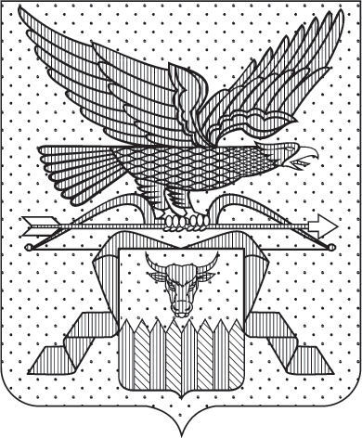

ПРАВИТЕЛЬСТВО ЗАБАЙКАЛЬСКОГО КРАЯ

ПОСТАНОВЛЕНИЕ

г. Чита

О внесении изменений в Положение о Департаменте
по вопросам противодействия коррупции

В целях приведения нормативной правовой базы Забайкальского края
в соответствие с действующим законодательством постановляю:

Внести в Положение о Департаменте по вопросам противодействия коррупции, утвержденное постановлением Правительства Забайкальского края от 6 ноября 2024 года № 557 (с изменениями внесенными постановлением Правительства Забайкальского края от 10 ноября 2025 года № 637), следующие изменения:
1) пункт 14.17. признать утратившим силу;
2) пункт 14.19.4. изложить в следующей редакции:
«14.19.4. соблюдения законодательства Российской Федерации о противодействии коррупции в органах государственной власти края и государственных органах края, а также реализации в этих органах мер по профилактике коррупционных правонарушений;»;
3) пункт 14.20. после слов «местного самоуправления,» дополнить словами «руководителей государственных (муниципальных) учреждений,»;
4) пункт 14.24. изложить в следующей редакции:
«14.24. организует в пределах своей компетенции антикоррупционное просвещение в органах государственной власти, государственных органах и органах местного самоуправления, государственных (муниципальных) учреждениях края;).

Губернатор Забайкальского края А.М.Осипов

